

Документ создан на основе решений Собрания депутатов Ртищевского муниципального района от 25 декабря 2015 года № 12-73 «О бюджете Ртищевского муниципального района на 2016 год», от 27 ноября 2015 года № 11-63 «Об утверждении основных направлений бюджетной и налоговой политики Ртищевского муниципального района на 2016 год и плановый период 2017-2018 годов», от 27 ноября 2015 года № 11-61 «Об утверждении прогноза социально-экономического развития Ртищевского муниципального района на 2016 год и плановый период 2017 -2018 годы» и распоряжения главы администрации Ртищевского муниципального района от 17 ноября 2015 года № 712-р «О проекте решения Ртищевского муниципального района «О бюджете Ртищевского муниципального района на 2016 год» и среднесрочном финансовом плане района на 2016 – 2018 годы».

С вышеназванными документами и приложениями к ним можно ознакомиться на официальном сайте [администрации](http://baladmin.ru/) Ртищевского муниципального района. rtishevo.sarmo.ru.

Публичные слушания по обсуждению проекта бюджета на 2016 год, назначенные решением Собрания депутатов Ртищевского муниципального района от 27 ноября 2015 года № 11-64 «О проекте решения Собрания депутатов Ртищевского муниципального района «О бюджете Ртищевского муниципального района на 2016 год», состоялись во Дворце культуры 9 декабря 2015 года в 14 часов.

**График работы финансового управления:** с 08.00 до 17.00 (обед с 12.00 до 13.00)

Ответственные исполнители, за формирование бюджета для граждан:

Начальник финансового управления – Балашова Марина Александровна,

тел. 4-19-60;

начальник бюджетного отдела – Гришина Наталья Михайловна, тел. 4-18-86

главный специалист отдела анализа и планирования доходов –

Левина Ирина Владимировна, тел. 4-17-54;

Аргументированные замечания и предложения по содержанию и способа представления народного бюджета заинтересованные лица вправе направить в финансовое управление в письменном виде по адресу: 412031, Саратовская область, г. Ртищево, ул. Красная, 6 , в электронном виде – по адресу электронной почты: [fo36 rt@mail.ru](mailto:fo36%20rt@mail.ru) .

1. **Приветственное обращение ………………………………………5**
2. **Вводная часть……………………………………………………….6**
3. **Общие характеристики бюджета ……………………………….22**
4. **Доходы бюджета …………. ………………………………………30**
5. **Расходы бюджета …………… …………………………………...38**
6. **Межбюджетные отношения …………………………………….58**
7. **Дополнительная информация ………..…………………………59**

Разрешите представить Вашему вниманию наш главный финансовый документ – бюджет Ртищевского муниципального района на 2016 год. Наш коллектив – финансового управления администрации Ртищевского муниципального района предлагает Вам ознакомиться с основными направлениями налоговой, бюджетной политики и характеристиками бюджета в формате «Бюджета для граждан».

Бюджет на 2016 год сверстан в непростых и напряженных условиях, обусловленных сложной политической и экономической ситуацией в стране, оказывающих в полной мере влияние на формирование местных бюджетов на уровне муниципалитета и поселений.

Основные параметры 2016 года базируется на прогнозе социально-экономического развития Ртищевского муниципального района на 2016 год, и направлены на обеспечение финансовой стабильности района, сохранение социальных гарантий населению в условиях ограниченности финансовых ресурсов, а также на снижение неэффективных бюджетных расходов. Особое внимание при подготовке «Бюджета для граждан» уделено показателям доходов и расходов бюджета.

Все наши усилия будут направлены на мобилизацию собственных доходов, уменьшение привлечения внутренних заимствований (кредитов), а также сокращение расходных обязательств необеспеченных источниками финансирования.

Надеюсь, что активное участие неравнодушных жителей, общественности, исполнительной власти и депутатского корпуса позволят плодотворно реализовать поставленные на 2016 год задачи, способствующие улучшению качества жизни, созданию комфортных условий проживания и повышения уровня благосостояния населения района. А мы в свою очередь, продолжим уделять особое внимание повышению прозрачности бюджетного процесса и доступности информации о бюджете гражданскому обществу.

**С уважением, М. А. Балашова,**

**Начальник финансового управления администрации Ртищевского муниципального района**

**«Бюджет для граждан»** в доступной и понятной форме представляет жителям информацию о том, на какие цели и в каком объеме направляются бюджетные средства, и какие результаты обеспечили эти бюджетные расходы.

Представленная информация предназначена для широкого круга пользователей и будет интересна и полезна как студентам, педагогам, врачам, молодым семьям, так и гражданским служащим, пенсионерам и другим категориям населения, так как районный бюджет затрагивает интересы каждого жителя Ртищевского района. Мы постарались в доступной и понятной форме для граждан показать основные показатели районного бюджета.

Бюджет играет центральную роль в экономике района и решении различных проблем в его развитии. Внимательное изучение бюджета дает представление о намерениях власти, ее политике, распределении ею финансовых ресурсов. Благодаря анализу бюджета можно установить, как распределяются денежные средства, расходуются ли они по назначению. Контроль за местным бюджетом особенно уместен, если иметь в виду, что он формируется за счет граждан и организаций. Эти средства изымаются в виде налогов, различных сборов и пошлин у физических и юридических лиц для проведения значимой для общества деятельности. Проверка фактического использования бюджетных средств - закономерный и обязательный процесс, особенно в условиях недостатка имеющихся резервов. Мы продолжаем публиковать простой и доступный для каждого гражданина анализ бюджета и бюджетных процессов.



Слово «бюджет» происходит от старонормандского «bougette» – кошелёк, сумка, кожаный мешок, мешок с деньгами. В настоящее время термин утратил своё первоначальное значение, поскольку «бюджет» в современном понимании уже не обозначает «копилку» - физическую или счёт в банке, в которой хранятся средства.

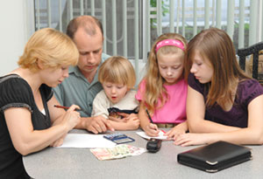

**Бюджеты организаций**

**Бюджеты семей**

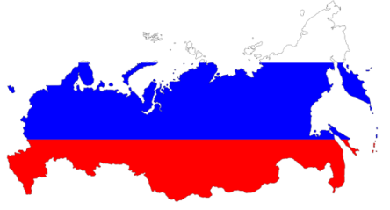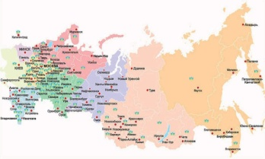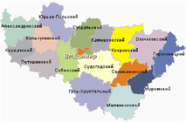

**Бюджеты публично-правовых образований:**

**Российской Федерации** (федеральный бюджет, бюджет государственных внебюджетных фондов Российской Федерации)

**Муниципальных образований**

(местные бюджеты)

**Субъектов Российской Федерации**

(региональные бюджеты, бюджеты территориальных фондов обязательного медицинского страхования)

**Консолидированный бюджет Ртищевского муниципального района**

Бюджет городского поселения – 1

(муниципальное образование город Ртищево)

Бюджет Ртищевского муниципального района – 1

Бюджеты сельских поселений – 6

(Краснозвездинское муниципальное образование;

Макаровское муниципальное образование;

Октябрьское муниципальное образование;

Салтыковское муниципальное образование;

Урусовское муниципальное образование;

Шило-Голицынское муниципальное образование)

Общий объём бюджета не означает, что указанная сумма собрана за счет налогов и иных поступлений и по состоянию на начало года хранится на каком-либо счете, а в течение года расходуется. В действительности поступление и расходование средств «растянуто» в течение года и осуществляется приблизительно равномерно. Этот процесс называется «исполнением бюджета». Так, различают исполнение бюджета по доходам (поступление в течение времени средств от уплаты налогов и сборов, безвозмездных поступлений на единый счет бюджета) и исполнение бюджета по расходам (выплаты в течение времени средств с единого счёта бюджета).

Если доходы бюджета превышают расходы, это значит, что бюджет сформирован с профицитом,

**Доходы**

=

**Профицит (доходы больше расходов)**

**Расходы**

если же наоборот – расходы превышают доходы, значит бюджет дефицитный.

**Расходы**

**=**

**Дефицит (расходы больше доходов)**

**Доходы**

Наличие дефицита бюджета не означает, что какие-либо из запланированных расходов не будут оплачены. Все принятые в бюджете обязательства должны быть исполнены, однако оплата некоторых расходов будет осуществлена не за счет доходов, а за счёт источников финансирования дефицита бюджета.

К таковым относятся: банковские кредиты, бюджетные кредиты (кредиты, полученные от других бюджетов), остатки на счете бюджета (неиспользованные средства прошлого года) и иные источники

Размер дефицита бюджета жёстко ограничен Бюджетным кодексом. Предельный размер дефицита местных бюджетов – 10% общего объёма доходов без учёта безвозмездных поступлений

Основные термины, применяемые в соответствии с Бюджетным кодексом Российской Федерации в настоящем документе:

**Консолидированный бюджет** – свод бюджетов бюджетной системы Российской Федерации на соответствующей территории (за исключением бюджетов государственных внебюджетных фондов) без учета межбюджетных трансфертов между этими бюджетами

**Бюджет** - форма образования и расходования денежных средств, предназначенных для финансового обеспечения задач и функций государства и местного самоуправления

**Бюджетная система Российской Федерации** - основанная на экономических отношениях и государственном устройстве Российской Федерации, регулируемая законодательством Российской Федерации совокупность федерального бюджета, бюджетов субъектов Российской Федерации, местных бюджетов и бюджетов государственных внебюджетных фондов

**доходы бюджета** - поступающие в бюджет денежные средства, за исключением средств, являющихся источниками финансирования дефицита бюджета

**расходы бюджета** - выплачиваемые из бюджета денежные средства, за исключением средств, являющихся источниками финансирования дефицита бюджета

**дефицит бюджета** - превышение расходов бюджета над его доходами

**профицит бюджета** - превышение доходов бюджета над его расходами

**источники финансирования дефицита бюджета** - средства, привлекаемые в бюджет для покрытия дефицита (кредиты банков, кредиты от других уровней бюджетов, кредиты финансовых международных организаций, ценные бумаги, иные источники)

**Бюджетный процесс** – регламентируемая законодательством Российской Федерации деятельность органов государственной власти, органов местного самоуправления и иных участников бюджетного процесса по составлению и рассмотрению проектов бюджетов, утверждению и исполнению бюджетов, контролю за их исполнением, осуществлению бюджетного учета, составлению, внешней проверке, рассмотрению и утверждению бюджетной отчетности

**единый счет бюджета - с**чет (совокупность счетов), открытый (открытых) Федеральному казначейству в учреждении Центрального банка РФ отдельно по каждому бюджету бюджетной системы РФ для осуществления операций по кассовым поступлениям в бюджет и кассовым выплатам из бюджета

**Кассовое обслуживание исполнения бюджета** - проведение и учет операций по кассовым поступлениям в бюджет и кассовым выплатам из бюджета

**Бюджетные ассигнования** - предельные объемы денежных средств, предусмотренных в соответствующем финансовом году для исполнения бюджетных обязательств

**Бюджетная роспись - документ**, который составляется и ведется главным распорядителем бюджетных средств (главным администратором источников финансирования дефицита бюджета) в соответствии с настоящим Кодексом в целях исполнения бюджета по расходам (источникам финансирования дефицита бюджета)

**Сводная бюджетная роспись - документ**, который составляется и ведется финансовым органом (органом управления государственным внебюджетным фондом) в соответствии с настоящим Кодексом в целях организации исполнения бюджета по расходам бюджета и источникам финансирования дефицита бюджета

**участники бюджетного процесса -** субъекты, осуществляющие деятельность по составлению и рассмотрению проектов бюджетов, утверждению и исполнению бюджетов, контролю за их исполнением, осуществлению бюджетного учета, составлению, внешней проверке, рассмотрению и утверждению бюджетной отчетности

**главный администратор доходов бюджета** - определенный решением о бюджете орган местного самоуправления, орган местной администрации, имеющие в своем ведении администраторов доходов бюджета и (или) являющиеся администраторами доходов бюджета

**администратор доходов бюджета** - орган государственной власти (государственный орган), орган местного самоуправления, орган местной администрации орган управления государственным внебюджетным фондом, Центральный банк РФ, казенное учреждение, осуществляющие в соответствии с законодательством РФ контроль за правильностью исчисления, полнотой и своевременностью уплаты, начисление, учет, взыскание и принятие решений о возврате (зачете) излишне уплаченных (взысканных) платежей, пеней и штрафов по ним, являющихся доходами бюджетов бюджетной системы РФ

**главный администратор источников внутреннего финансирования дефицита бюджета** – определенный решением о бюджете орган местного самоуправления, местной администрации, имеющие в своем ведении администраторов источников финансирования дефицита бюджета и (или) являющиеся администраторами источников финансирования дефицита бюджета

**администратор источников внутреннего финансирования дефицита бюджета -** орган государственной власти (государственный орган), орган местного самоуправления, орган местной администрации орган управления государственным внебюджетным фондом, иная организация, имеющие право осуществлять операции с источниками финансирования дефицита бюджета

**главный распорядитель бюджетных средств** **(ГРБС)** - орган местного самоуправления, орган местной администрации, указанный в ведомственной структуре расходов бюджета, имеющий право распределять бюджетные ассигнования и лимиты бюджетных обязательств между подведомственными распорядителями и (или) получателями бюджетных средств

**распорядитель бюджетных средств (РБС) -** орган государственной власти (местного самоуправления), орган управления государственным внебюджетным фондом, или казенное учреждение, наделенный(ое) правом распределять полученные средства бюджета между подведомственными распорядителями и получателями бюджетных средств

**получатель бюджетных средств (ПБС) -** орган государственной власти (местного самоуправления), орган управления государственным внебюджетным фондом, или находящееся в ведении ГРБС казенное учреждение, имеющий (ее) право на исполнение своих функций за счет средств соответствующего бюджета

**Казенное учреждение** - государственное (муниципальное) учреждение, осуществляющее оказание государственных (муниципальных) услуг, выполнение работ и (или) исполнение государственных (муниципальных) функций в целях обеспечения реализации предусмотренных законодательством Российской Федерации полномочий органов государственной власти (государственных органов) или органов местного самоуправления, финансовое обеспечение деятельности которого осуществляется за счет средств соответствующего бюджета на основании бюджетной сметы

**Ведомственная структура расходов бюджета** - распределение бюджетных ассигнований, предусмотренных законом (решением) о бюджете, по главным распорядителям бюджетных средств, разделам, подразделам, целевым статьям, группам (группам и подгруппам) видов расходов бюджетов либо по главным распорядителям бюджетных средств, разделам, подразделам и (или) целевым статьям (государственным (муниципальным) программам и непрограммным направлениям деятельности), группам (группам и подгруппам) видов расходов классификации расходов бюджетов

**Бюджетная смета** - документ, устанавливающий в соответствии с классификацией расходов бюджетов лимиты бюджетных обязательств казенного учреждения

**Лимит бюджетных обязательств** - объем прав в денежном выражении на принятие казенным учреждением бюджетных обязательств и (или) их исполнение в текущем финансовом году (текущем финансовом году и плановом периоде)

**Расходные обязательства -** обусловленные законом, иным нормативным правовым актом, договором или соглашением обязанности публично-правового образования (Российской Федерации, субъекта Российской Федерации, муниципального образования) или действующего от его имени казенного учреждения предоставить физическому или юридическому лицу, иному публично-правовому образованию, субъекту международного права средства из соответствующего бюджета

**Денежные обязательства** - обязанность получателя бюджетных средств уплатить бюджету, физическому лицу и юридическому лицу за счет средств бюджета определенные денежные средства в соответствии с выполненными условиями гражданско-правовой сделки, заключенной в рамках его бюджетных полномочий, или в соответствии с положениями закона, иного правового акта, условиями договора или соглашения

**Бюджетные обязательства** - расходные обязательства, подлежащие исполнению в соответствующем финансовом году

**Публичные обязательства** - обусловленные законом, иным нормативным правовым актом расходные обязательства публично-правового образования перед физическим или юридическим лицом, иным публично-правовым образованием, подлежащие исполнению в установленном соответствующим законом, иным нормативным правовым актом размере или имеющие установленный указанным законом, актом порядок его определения (расчета, индексации)

**Публичные нормативные обязательства** - публичные обязательства перед физическим лицом, подлежащие исполнению в денежной форме в установленном соответствующим законом, иным нормативным правовым актом размере или имеющие установленный порядок его индексации, за исключением выплат физическому лицу, предусмотренных статусом государственных (муниципальных) служащих, а также лиц, замещающих государственные должности Российской Федерации, государственные должности субъектов Российской Федерации, муниципальные должности, работников казенных учреждений, военнослужащих, проходящих военную службу по призыву (обладающих статусом военнослужащих, проходящих военную службу по призыву), лиц, обучающихся (воспитанников) в государственных (муниципальных) образовательных учреждениях

**межбюджетные отношения -** взаимоотношения между публично-правовыми образованиями по вопросам осуществления бюджетного процесса

**межбюджетные трансферты -** средства, предоставляемые одним бюджетом бюджетной системы РФ другому бюджету

**субсидия -** выплаты потребителям, предоставляемые за счёт государственного или местного бюджета, а также специальных фондов юридическим и физическим лицам, местным органам власти. Различают два вида субсидий:

**субвенция -** вид денежного пособия местным органам власти со стороны государства, выделяемого на определенный срок на конкретные цели; в отличие от дотации подлежит возврату в случае нецелевого использования или использования не в установленные ранее сроки

**дотации -** средства, предоставляемые одним бюджетом бюджетной системы РФ другому бюджету на безвозмездной и безвозвратной основе без указания конкретных целей использования

;

субсидия — межбюджетный трансферт, предоставляемый в целях софинансирования расходных обязательств нижестоящего бюджета

субсидия — денежные средства, предоставляемые из бюджетов и внебюджетных фондов юридическим лицам (не являющимся бюджетными учреждениями) и физическим лицам

**государственный или муниципальный долг -** обязательства публично-правового образования по полученным кредитам, выпущенным ценным бумагам, предоставленным гарантиям перед третьими лицами

**финансовый орган -** на федеральном уровне – Министерство финансов Российской Федерации, на уровне субъекта РФ – органы исполнительной власти субъектов РФ (Министерство финансов Саратовской области), осуществляющие составление и организацию исполнения бюджетов субъектов РФ, на местном уровне – органы (должностные лица) местных администраций, осуществляющие составление и организацию исполнения местных бюджетов (Финансовое управления администрации Ртищевского муниципального района)

Основные характеристики бюджета Ртищевского муниципального района на 2016 год и на плановый период 2017 - 2018 годов сформированы на основе прогноза социально-экономического развития на 2016 год и плановый период 2017– 2018 годов.

Прогноз социально-экономического развития Ртищевского муниципального района на 2016-2018 годы основан на базовом варианте прогноза Минэкономразвития России, который предложен для разработки параметров федерального бюджета на 2017-2018 годы.

Среди основных факторов, оказывающих наибольшее влияние на социально-экономическое развитие, можно выделить следующие:

повышение конкурентоспособности отечественной продукции;

повышение инвестиционной активности экономики;

развития малого бизнеса;

увеличение вложений в развитие образования, культуры, физической культуры и спорта, здравоохранения.

**Прогноз развития муниципального района на 2015 год и на период до 2017 года представлен следующими показателями:**

* 1. **Объем отгруженных товаров собственного производства,**

выполненных работ и услуг собственными силами в промышленности (по крупным и средним предприятиям)

Объем промышленного производства за 2014 год составил 582,9 млн. рублей, что на 14,9 % меньше, чем за 2013 год (684,7 млн. рублей)

Если сравнить объемы отгруженных товаров за 2014 год с прогнозными цифрами 2014 года, то следует отметить, что прогноз объемов не выполнен: прогноз – 712,2 млн. руб. факт – 582,9 млн. руб. *(снизились объемы производства ООО «Даргез-Ртищево» на 29,8 млн. руб.,ПМС-35 – на 300,0 тыс. руб., перекресток России, малые предприятия на 28,0 млн. руб.)*

За 9 месяцев 2015 года объем промышленного производства составил 588,8 млн. руб., что составляет 144% к соответствующему периоду прошлого года.

Индекс промышленного производства составил 101,7%

Снизил объемы производства и соответственно отгрузку ОАО «Аргон» и перешел из разряда крупных и средних предприятий в малые. Оценка 2015 года составляет 696,0 млн. руб.

В плановом периоде, учитывая тенденции в экономике, можно предположить следующие значения совокупного объема промышленного производства крупных и средних предприятий города:

|  |  |  |  |  |  |  |  |
| --- | --- | --- | --- | --- | --- | --- | --- |
| Объем отгруженных товаров собственного производства, выполненных работ и услуг собственными силами в промышленности | | | | | | | |
| 2015 (оценка) | | 2016 (прогноз) | | 2017 (прогноз) | | 2018 (прогноз) | |
| значение, (млн. руб.) | темп роста, % | значение, (млн. руб.) | темп роста, % | значение, (млн. руб.) | темп роста, % | значение, (млн. руб.) | темп роста, % |
| 696,0 | 119,4 | 773,6 | 111,1 | 849,0 | 109,7 | 922,7 | 108,7 |

**1.2. Фонд заработной платы, среднесписочная численность работников организаций**

Фонд заработной платы

Фонд начисленной заработной платы работников предприятий муниципального района (с учетом малых предприятий) за 2014 год составил 2 858 381,4 тыс. рублей или 102,5 % к уровню 2013 года.

Если сравнить выполнение прогнозных данных по данному показателю, то они характеризуются следующим выполнением – прогноз ФОТ 2014 г. 3071,5 млн. руб., факт 2 858,4 млн. руб., т. е на 213,1 млн. руб. меньше за счет сокращения численности работающих на предприятиях города.

Фонд начисленной заработной платы работников крупных и средних предприятий города за 6 месяцев 2015 года составил 1 475 800,0 тыс. рублей и увеличился по отношению к аналогичному периоду 2014 года на 5,3 %.

В прогнозируемом периоде заложен дальнейший рост фонда заработной платы во всех отраслях экономики, включая бюджетную сферу в соответствии Указом Президента РФ В.В. Путина от 07.05.2012 N 597 "О мероприятиях по реализации государственной социальной политики".

В плановом периоде, учитывая тенденции в экономике, а также рекомендации Минэкономики области можно предположить следующие значения фонда заработной платы:

|  |  |  |  |  |  |  |  |
| --- | --- | --- | --- | --- | --- | --- | --- |
| Фонд заработной платы работников предприятий и организаций муниципального района | | | | | | | |
| 2015 (оценка) | | **2016 (прогноз)** | | **2017 (прогноз)** | | 2018 (прогноз) | |
| значение,  ( млн. руб.) | темп роста, % | значение, (млн. руб.) | темп роста, % | значение, (млн. руб.) | темп роста, % | значение, (млн. руб.) | темп роста, % |
| 3 146,0 | 110,1 | 3 432,0 | 100,5 | 3 799,0 | 110,7 | 4 175,0 | 109,9 |

**1.2.1** Среднесписочная численность работников организаций (с учетом малых предприятий) в 2014 году составила 13568 человек или 98,7 % от уровня 2013 года или на 338 человек меньше.

Таким образом, в 2014 году наблюдалась тенденция сокращения численности работников на крупных и средних предприятиях. *(РКЦ 15 чел., ОАО Аргон 26 чел., сеть магазинов «Гроздь» 54 чел., ГБУ «Ртищевский центр БОМЖ» 20 чел., ОАО «Волготелеком» 10 чел., РГОТУПС 7 чел., Железнодорожная больница 10 чел., ОАО РЖД (НГЧ, НОДха, Локомотивное депо) 60 чел.)*

Если сравнить выполнение прогнозных данных по данному показателю, то они характеризуются следующим выполнением – прогноз численности работающих 2014 г. - 13562 человек, факт 13568 человек.

За январь - сентябрь 2015 года среднесписочная численность работников крупных и средних предприятий составила 13284 человека или 98, % к уровню аналогичного периода 2014 года.

Таким образом, тенденция к сокращению занятости на крупных и средних предприятиях продолжается и в 2015 году.

В плановом периоде, учитывая тенденции в экономике, можно предположить следующие значения показателя:

|  |  |  |  |  |  |  |  |
| --- | --- | --- | --- | --- | --- | --- | --- |
| Среднесписочная численность работников предприятий и организаций муниципального района | | | | | | | |
| 2015 (оценка) | | 2016 (прогноз) | | 2017 (прогноз) | | 2018 (прогноз) | |
| значение, (чел.) | темп роста, % | значение, (чел.) | темп роста, % | значение, (чел.) | темп роста, % | значение, (чел.) | темп роста, % |
| 13456 | 99,2% | 13456 | 100% | 13456 | 100% | 13456 | 100% |

**1.2.2.** Среднемесячная заработная плата.

Прогноз среднемесячной заработной платы за 2015 год ожидается в размере – 19483,3 рублей, что в номинальном выражении на 11,0 % превысит уровень предыдущего года; *(за 6 месяцев 2015 г. средняя з/п составила 18409,3 тыс. -106,9%, за 9 месяцев 2015 г. средняя з/п составила 18373,0 руб. рост 9,4%)*

В 2014 году среднемесячная заработная плата работников всех отраслей экономики составила 17555,9 рубля или 103,9 % к 2013 году.

в 2016 году –21254,5 рублей (номинально на 9,1 % выше уровня предыдущего года);

в 2017 году – 23527,3 рублей (номинально на 10,7 % выше уровня предыдущего года);

в 2018 году – 25855,9 рублей (номинально на 9,9 % выше уровня предыдущего года).

.

* 1. **Потребительский рынок**

Потребительский рынок сохраняет положительную динамику.

Розничная торговля

За 2014 год оборот розничной торговли составил 4 010,9 млн. рублей, что в действующих ценах больше оборота 2013 года.

Активное развитие розничной торговли объективно сопровождается появлением крупных торговых сетевых структур. Высокая конкурентная среда на продовольственном рынке способствует открытию супермаркетов, универсамов с современным дизайном и внедрением передовых технологий.

В среднесрочной перспективе росту оборота розничной торговли будет способствовать ввод в эксплуатацию новых торговых площадей, в частности, в 2015 году введены магазины «Пятерочка», «Светофор»

На потребительском рынке города продолжает расширять свою сеть ряд крупных федеральных торговых операторов, таких как «Магнит», «Гроздь», «Семейный»

В результате в прогнозный период розничный товарооборот продемонстрирует следующую позитивную динамику:

|  |  |  |  |  |
| --- | --- | --- | --- | --- |
| Показатель | 2015 год (оценка) | 2016 год (прогноз) | 2017 год (прогноз) | 2018 год (прогноз) |
| Оборот розничной торговли, (млн. рублей) | 4206,3 | 4600,0 | 5041,0 | 5500,0 |
| % к предыдущему году в сопоставимых ценах | 104,9 | 109,4 | 109,6 | 109,1 |

**1.4. Сельское хозяйство**

- Объем валовой продукции сельского хозяйства за 2014 год составил 4 255,0 млн. руб., что больше объема валовой продукции сельского хозяйства 2013 года на 22,6%.

Прогноз объемов на 2016 год планируется в сумме 5 956,1 млн. руб., на 2017 год в сумме 6 610,2 млн. руб., на 2018 год в размере 7 315,1 млн. руб.

Объем производства продукции сельского хозяйства по итогам 2015 года оценивается в размере 5 377,0 млн. руб.

|  |  |  |  |  |
| --- | --- | --- | --- | --- |
| Показатель | 2015 год (оценка) | 2016 год (прогноз) | 2017 год (прогноз) | 2018 год (прогноз) |
| Доходы, уменьшенные на величину расходов в соответствии со статьёй 346.5 Налогового кодекса РФ, сельскохозяйственных товаропроизводителей, перешедших на уплату единого сельскохозяйственного налога, всего (млн. руб.) | **99,2** | **103,8** | **110,5** | **116,6** |
| % к предыдущему году в действующих ценах каждого года | 101,3 | 104,6 | 106,5 | 105,5 |

Прогнозный показатель по объему валовой продукции сельского хозяйства выполнен, по оценке в 2014 г. объем производства продукции сельского хозяйства ожидался в размере 3155,8 млн. руб., по факту сложился 4255,0 млн. руб.

Прогнозный показатель по доходам уменьшенным на расходы так же выполнен, ожидался в размере 81,0 млн. руб. по факту сложились в размере 97,8 млн. руб.

**Общий объем расходов в сумме 614 679,1 тыс. рублей**

**Общий объем доходов в сумме 614 679,1 тыс. рублей**, в том числе за счет собственных налоговых и неналоговых поступлений в сумме ***156 832,5 тыс. рублей***; межбюджетных трансфертов, получаемых от других уровней бюджетной системы в сумме ***457 846,6 тыс. рублей***

**Превышение расходов над доходами (доходов над расходами) в сумме 0,0 тыс. рублей.** В источниках финансирования бюджета запланировано **привлечение** банковского кредита в сумме ***15 500,0 тыс. рублей***, **погашение** основного долга по кредитам банка, привлеченного в 2015 году в сумме – 8 000,0 тыс. рублей, а также бюджетного кредита, предоставленного областным бюджетом в 2013 году в сумме – ***7 500,0 тыс. рублей***

Объем доходов бюджета муниципального района на 2016 год в расчете на 1 жителя запланирован в сумме 11,0 тыс. рублей

Объем расходов бюджета муниципального района на 2016 год в расчете на 1 жителя запланирован в сумме 11,0 тыс. рублей



|  |  |  |
| --- | --- | --- |
|  | Основные параметры бюджета Ртищевского муниципального района на 2016 год | тыс. рублей |
|  |  |  |
| № п/п | **Наименование** | **2016 год** |
|
| 1 | **2** | **3** |
| 1. | **Доходы - всего:** | **614 679,1** |
|  | в том числе: |  |
|  | **Налоговые и неналоговые доходы** | **156 832,5** |
|  | **Безвозмездные поступления** | **457 846,6** |
|  | в том числе: |  |
|  | **Дотации бюджетам субъектов Российской Федерации и муниципальных образований** | **72 050,2** |
|  | *Дотация на выравнивание бюджетной обеспеченности муниципальных районов* | *72 050,2* |
|  | **Субвенции бюджетам субъектов Российской Федерации и муниципальных образований** | **365 766,3** |
|  | из них: |  |
|  | *Субвенции по расчету и предоставлению дотаций поселениям* | *2 278,6* |
|  | **Субсидии бюджетам бюджетной системы Российской Федерации (межбюджетные субсидии)** | **17 245,8** |
|  | **Иные межбюджетные трансферты** | **2 784,3** |
|  | из них: |  |
|  | *Межбюджетные трансферты, передаваемые из бюджетов поселений на осуществление части полномочий по решению вопросов местного значения в соответствии с заключенными соглашениями* | **2 690,7** |
| 2. | **Расходы - всего** | **614 679,1** |
|  | в том числе: |  |
|  | **Межбюджетные трансферты, передаваемые бюджетам поселений** | **5 130,9** |
|  | из них: |  |
|  | **Дотации на выравнивание бюджетной обеспеченности муниципальных образований, из них:** | **4 101,7** |
|  | *из областного фонда финансовой поддержки поселений* | *1 823,1* |
|  | *из районного фонда финансовой поддержки поселений* | *2 278,6* |
|  | **Иные межбюджетные трансферты бюджетам поселений** | **1 029,2** |
|  |  |  |
| 3. | **Профицит (+), дефицит (-)** | **0,0** |
| 4. | **Источники внутреннего финансирования дефицита бюджета** | **0,0** |
|  | из них: |  |
|  | **Кредиты кредитных организаций** | **7 500,0** |
|  | *получение* | 15 500,0 |
|  | *погашение* | -8 000,0 |
|  | **Бюджетные кредиты от других бюджетов бюджетной системы Российской Федерации** | **-7 500,0** |
|  | *получение* | 0,0 |
|  | *погашение* | -7 500,0 |
|  | **Бюджетные кредиты бюджетам поселений** | **0,0** |
|  | *возврат* |  |
|  | *предоставление* |  |
|  | **Иные источники внутреннего финансирования дефицита бюджета** |  |
|  | **Изменение остатков средств бюджета** | **0,0** |
|  |  |  |
| 5. | **Предельный объем муниципального долга на конец года** | **66 810,5** |

**Справочно:**

**Основные параметры консолидированного бюджета Ртищевского муниципального района на 2016 год**

тыс. рублей

|  |  |  |
| --- | --- | --- |
| № п/п | Наименование | 2016 год |
|
| 1 | **2** | **3** |
| 1. | **Доходы - всего:** | **692 449,9** |
|  | в том числе |  |
|  | **Налоговые и неналоговые доходы** | **236 334,0** |
|  |  |  |
|  | **Безвозмездные поступления** | **455 155,9** |
| 2. | **Расходы - всего** | **692 449,9** |
| 3. | **Профицит (+), дефицит (-)** | **0,0** |
| 4. | **Источники внутреннего финансирования дефицита бюджета** | **7 500,0** |
|  | из них: |  |
|  | **Кредиты кредитных организаций** | **7 500,0** |
|  | *получение* | *15 500,0* |
|  | *погашение* | *-8 000,0* |
|  | **Бюджетные кредиты от других бюджетов бюджетной системы Российской Федерации** | **0,0** |
|  | *получение* | *0,0* |
|  | *погашение* | *0,0* |
|  | **Иные источники внутреннего финансирования дефицита бюджета** | **0,0** |
|  | **Изменение остатков средств бюджета** | **0,0** |
| 5. | **Предельный объем муниципального долга на конец года** | **154 348,2** |

В налоговой политике масштабных изменений согласно основным направлениям налоговой политики Российской Федерации не предполагается, увеличения налоговой нагрузки на экономику не ожидается.

В рамках реализации налоговой политики в среднесрочном периоде основное внимание будет уделяться проведению антикризисных мер.

Резервы повышения бюджетных доходов за счет изменения налогового законодательства практически отсутствуют. Увеличение бюджетных доходов может быть достигнуто, главным образом, за счет роста налоговой базы, максимальной мобилизации доходных источников в бюджет, повышения собираемости налогов, более эффективного использования государственного и муниципального имущества, в том числе земли.

Администрация Ртищевского муниципального района продолжит проведение мероприятий по развитию налогооблагаемой базы, использованию административного ресурса в части увеличения собираемости платежей в бюджет и взаимодействию со всеми участниками бюджетного процесса. В этих целях целесообразно реализовать комплекс мер, направленных на:

совершенствование нормативной правовой базы по порядку администрирования доходов консолидированного бюджета района

предотвращение фактов выплаты заработной платы ниже минимального размера оплаты труда и вывода из "тени" доходов граждан, в первую очередь занятых в сфере малого и среднего бизнеса

продолжить работу совместно с налоговой инспекцией и службой государственной регистрации, кадастра и картографии по Саратовской области по выявлению физических и юридических лиц, использующих земельные участки без правоустанавливающих документов

усиление взаимодействия с Управлением Федеральной налоговой службы по Саратовской области, другими администраторами доходов в части обмена оперативной информацией по платежам в бюджет, изменениям налогооблагаемой базы налогоплательщиков, обеспечению налогоплательщиками безусловного исполнения платежных обязательств перед бюджетами всех уровней

активизировать работу по оказанию содействия землепользователям в оформлении прав собственности на используемые ими земельные участки и вводу в оборот невостребованных земель

Формирование бюджетных расходов на 2016 год и плановый период 2017- 2018 годов будет осуществляться в режиме ограничений, установленных планом мероприятий по снижению долговой нагрузки на областной бюджет Саратовской области на период 2012 - 2016 годов, утвержденного постановлением Правительства области от 29 марта 2011 года № 165-П, и планами мероприятий по повышению налоговых и неналоговых доходов, сокращению недоимки по уплате налогов, снижению долговой нагрузки и сокращению просроченной кредиторской задолженности консолидированного бюджета Ртищевского муниципального района на период 2014-2016 годов, утвержденных постановлением администрации Ртищевского муниципального района от 14 марта 2014 года № 444.

Бюджетная политика на 2016 год и плановый период 2017 - 2018 годов должна быть направлена на обеспечение финансовой стабильности района, сохранение социальных гарантий населению в условиях ограниченности финансовых ресурсов, а также на снижение неэффективных бюджетных расходов. Для этого необходимо реализовать следующие основные направления:

концентрация средств муниципального района на исполнении первоочередных мероприятий с обеспечением жесткой ориентации и контроля ответственных исполнителей на конечный результат

концентрация финансовых ресурсов на приоритетных направлениях государственной политики, в том числе на реализации задач, поставленных в Указах Президента Российской Федерации от 7 мая 2012 года

оптимизация расходов, не относящихся к первоочередным и социально-значимым расходам (включая муниципальные закупки, субсидии бюджетным учреждениям), в том числе путем оптимизации расходов на финансовое обеспечение выполнения муниципального задания, а также сокращение размера субсидий, предоставляемых бюджетным учреждениям, за счет мобилизации ими доходов от платных услуг, рационального использования закрепленного имущества

снижение учреждениями бюджетной сферы района объема потребления воды, природного газа, тепловой энергии, электрической энергии на 3 % в соответствии с ФЗ «Об энергосбережении, о повышении энергетической эффективности и о внесении изменений в отдельные законодательные акты РФ » за счет внедрения энергосберегающих технологий, в том числе установки приборов учета тепло-, энерго- водоресурсов

ограничение размера бюджетного дефицита в целях сохранения экономической стабильности в районе и обеспечения бюджетных обязательств, в первую очередь по заработной плате с начислениями, социальным выплатам

проведение взвешенной долговой политики и принятие новых расходных обязательств (расширение действующих) только при наличии реальных источников их финансового обеспечения

введение режима жесткой экономии бюджетных средств на всех уровнях (включая каждое бюджетное учреждение)

установления критериев нуждаемости при предоставлении социальных выплат за счет средств местного бюджета, начиная с 2016 года, с учетом изменения федерального законодательства

приостановление на 2016 год и на плановый период 2017 – 2018 годов индексации оплаты труда муниципальных служащих

повышение качества муниципальных программ

активизации работы главных распорядителей средств местного бюджета по рассмотрению возможности перевода части управленческих функций в подведомственные учреждения и (или) в муниципальные целевые или ведомственные программы

усиление контроля за целевым расходованием бюджетных средств, с проведением анализа достигнутых результатов, запланированных в докладах о результатах и основных направлениях деятельности получателей средств районного бюджета

**Доходы бюджета** - безвозмездные и безвозвратные поступления денежных средств в бюджет

**НАЛОГОВЫЕ ДОХОДЫ**

Поступления от уплаты налогов, установленных Налоговым кодексом Российской Федерации, например:

* Налог на доходы физических лиц;
* Единый налог на вмененный доход;
* Единый сельскохозяйственный налог;
* Государственная пошлина

**БЕЗВОЗМЕЗДНЫЕ ПОСТУПЛЕНИЯ**

Поступления от других бюджетов (межбюджетные трансферты), организаций, граждан (кроме налоговых и неналоговых доходов):

* Дотации;
* Субсидии;
* Субвенции;
* Иные межбюджетные трансферты

**НЕНАЛОГОВЫЕ ДОХОДЫ**

Поступления от уплаты других платежей и сборов, установленных Бюджетным Кодексом Российской Федерации, законодательством РФ, а также штрафов за нарушение законодательства, например:

* Доходы от использования муниципального имущества;
* Доходы от продажи муниципального имущества;
* Плата за негативное воздействие на окружающую среду;
* Штрафы

В бюджет района подлежат зачислению налоговые доходы от следующих федеральных налогов и сборов, в том числе налогов, предусмотренных специальными налоговыми режимами:

* налога на доходы физических лиц – по нормативу 5 процентов от городского поселения, по нормативу 13 процентов от сельских поселений;
* единого налога на вмененный доход для отдельных видов деятельности – по нормативу 100 процентов;
* единого сельскохозяйственного налога – по нормативу 50 процентов от городского поселения, 70 процентов от сельских поселений;
* государственной пошлины (подлежащей зачислению по месту государственной регистрации, совершения юридически значимых действий или выдачи документов) – по нормативу 100 процентов:

по делам, рассматриваемым судами общей юрисдикции, мировыми судьями (за исключением Верховного Суда Российской Федерации) –100,0 процентов;

В целях выравнивания уровня бюджетной обеспеченности муниципальных образований, кроме налогов закрепленных за местными бюджетами Бюджетным кодексом РФ и Законом Саратовской области по единым нормативам, из областного бюджета передано в бюджет Ртищевского муниципального образования 19,0 % дополнительно налога на доходы физических лиц, что составляет 82594,1 тыс. рублей.

В рамках формирования муниципального дорожного фонда доходная часть бюджета муниципального района запланирована с учетом поступлений по установленным дифференцированным нормативам от акцизов на автомобильный и прямогонный бензин, дизтопливо, моторные масла для дизельных и карбюраторных двигателей, с учетом изменений установленных Законом Саратовской области №148-ЗСО от 25.11.2015года «О внесении изменений в отдельные законодательные акты Саратовской области».

**Структура налоговых и неналоговых доходов бюджета Ртищевского муниципального района в 2016 году**

|  |  |  |  |  |
| --- | --- | --- | --- | --- |
| **Наименование показателей** | **Уточненный бюджет по состоянию на 01.11.2015 года** | **Исполнение по состоянию на 01.11.2015 года** | **Бюджет на 2016 год** | **Структура (%)** |
| **1** | **2** | **3** | **4** | **5** |
| ДОХОДЫ | 150526,8 | 131087,9 | 156832,5 | 100 |
| **Налоги на прибыль, доходы** | **103870,0** | **82405,9** | **107860,0** | **68,8** |
| Налог на доходы физических лиц | 103870,0 | 82405,9 | 107860,0 | 68,8 |
| **Акцизы на нефтепродукты** | **3607,4** | **4166,2** | **13131,3** | **8,4** |
| **Налоги на совокупный доход** | **25300,0** | **25948,7** | **25100,0** | **16,0** |
| Единый налог на вмененный доход для отдельных видов деятельности | 19500,0 | 20043,2 | 21000,0 | 13,4 |
| Единый сельскохозяйственный налог | 5800,0 | 5905,5 | 4100,0 | 2,6 |
| **Государственная пошлина, сборы** | **3425,0** | **3318,1** | **3420,0** | **2,2** |
| **Доходы от использования имущества, находящегося в государственной и муниципальной собственности** | **7761,0** | **8021,0** | **4500,0** | **2,8** |
| Доходы, получаемые в виде арендной платы за земельные участки, государственная собственность на которые не разграничена, а также средства от продажи права на заключение договоров аренды указанных земельных участков | 7061,0 | 7365,3 | 4000,0 | 2,5 |
| Доходы от сдачи в аренду имущества, находящегося в оперативном управлении органов управления поселений и созданных ими учреждений и в хозяйственном ведении МУПов | 700,0 | 624,9 | 500,0 | 0,3 |
| Платежи от государственных и муниципальных предприятий |  | 30,8 |  |  |
| **Платежи при пользовании природными ресурсами** | **1139,9** | **900,7** | **436,6** | **0,3** |
| Плата за негативное воздействие на окружающую среду | 1139,9 | 900,7 | 436,6 | 0,3 |
| **Доходы от оказания платных услуг и компенсации затрат государства** | **1632,5** | **1905,5** |  |  |
| **Доходы от продажи материальных и нематериальных активов** | **1706,0** | **2276,0** | **481,3** | **0,3** |
| **Штрафы, санкции, возмещение ущерба** | **2085,0** | **2145,8** | **1903,3** | **1,2** |

Основным источником доходов бюджета Ртищевского района на 2016 год является налог на доходы физических лиц, удельный вес которого в общем объеме поступлений налоговых и неналоговых доходов бюджета составляет 68,8 %. На остальные налоги приходится 31,2 %.

Объем безвозмездных поступлений на 2016 год запланирован в соответствии с перечнем и объемами межбюджетных трансфертов, предусмотренными областным законом «Об областном бюджете на 2016 год» и бюджетами (проектами решений) сельских поселений, входящих в состав Ртищевского муниципального района на 2016 год.

Безвозмездные поступления из других бюджетов на 2016 год предусмотрены в сумме **457 846,6 тыс. рублей**, или 74,5 % от общего объема доходов бюджета, в том числе:

**субвенции** – **365 766,3 тыс. рублей** (59,4% от общего объема доходов бюджета)

**субсидии** - **17 245,8 тыс. рублей** (2,8 % от общего объема доходов бюджета)

**дотация на выравнивание бюджетной обеспеченности** района из областного бюджета составляет 11,7 % от общего объема доходов бюджета в суммовом выражении – **72 050,2 тыс. рублей**. В сравнении с показателями 2014 года параметры дотации учтены с уменьшением на – 10 110,9 тыс.руб. (или на – 12,3 %)

**иные межбюджетные трансферты** – **2 784,3 тыс. рублей**, (0,5 % от общего объема доходов бюджета); из них за счет средств федерального и областного бюджетов на комплектование книжных фондов библиотек и подключение к сети «Интернет» на сумму 93,6 тыс. рублей, средства, передаваемые бюджету района из бюджетов поселений на осуществление части полномочий по решению вопросов местного значения в соответствии с заключенными соглашениями на сумму 2 690,7 тыс. рублей

организация в границах поселения водоснабжения населения на сумму 2 600,0 тыс. рублей

формирование, исполнение бюджета поселения и контроль за исполнением данного бюджетана сумму 90,7 тыс. рублей

Расходы бюджета - выплачиваемые из бюджета денежные средства

Капитальные расходы – расходы на капитальное строительство, капитальный ремонт, приобретение оборудования, инвентаря длительного использования и земельных участков

Текущие расходы – расходы на заработную плату, коммунальные услуги, транспортные услуги и приобретение услуг

Расходная часть бюджета сформирована за счет поступлений налоговых и неналоговых доходов, финансовой помощи из областного бюджета и средств по передаваемым полномочиям из бюджетов поселений.

Планирование бюджетных расходов производится в соответствии с требованиями бюджетного законодательства на основе федерального, и регионального законодательства и нормативно-правовых актов муниципального района. Бюджетные ассигнования сформированы на основе предоставленных нормативно – правовых актов о муниципальных программах, расчетов, обоснований главных распорядителей средств бюджета, в пределах доходной части бюджета.

**Объём и структура расходов местного бюджета на 2016 год**

**представлены в таблице:**

|  |  |  |  |  |  |
| --- | --- | --- | --- | --- | --- |
| Код | Разделы | Уточненный бюджет  по состоянию  на 01.11.2015 г., тыс. рублей  (форма 428 (0503317) по 115н) | Исполнение по состоянию  на 01.11.2015 г., тыс. рублей  (форма 428 (0503317) по 115н) | Бюджет на 2016г., тыс. рублей | Удельный вес в  общей сумме  расходов, на 2016 г., % |
| 0100 | ОБЩЕГОСУДАРСТВЕННЫЕ ВОПРОСЫ | 46 574,9 | 45 613,2 | 36 799,5 | *5,99* |
| 0300 | ПРАВООХРАНИТЕЛЬНАЯ ДЕЯТЕЛЬНОСТЬ | 200,0 | 199,5 | 200,0 | *0,03* |
| 0400 | НАЦИОНАЛЬНАЯ ЭКОНОМИКА | 25 640,3 | 8 982,5 | 46 816,7 | *7,62* |
| 0500 | ЖИЛИЩНО-КОММУНАЛЬНОЕ ХОЗЯЙСТВО | 6 772,6 | 6 707,1 | 2 600,0 | *0,42* |
| 0700 | ОБРАЗОВАНИЕ | 464 520,3 | 410 841,1 | 447 747,5 | *72,84* |
| 0800 | КУЛЬТУРА И КИНЕМАТОГРАФИЯ | 64 994,1 | 61 138,7 | 54 020,3 | *8,79* |
| 1000 | СОЦИАЛЬНАЯ ПОЛИТИКА | 17 941,5 | 13 877,1 | 19 534,2 | *3,18* |
| 1100 | ФИЗИЧЕСКАЯ КУЛЬТУРА И СПОРТ | 581,1 | 426,0 | 580,0 | *0,09* |
| 1200 | СРЕДСТВА МАССОВОЙ ИНФОРМАЦИИ | 250,0 | 224,5 | 250,0 | *0,04* |
| 1300 | ОБСЛУЖИВАНИЕ МУНИЦИПАЛЬНОГО ДОЛГА | 1 000,0 | 1 017,7 | 1 000,0 | *0,16* |
| 1400 | МЕЖБЮДЖЕТНЫЕ ТРАНСФЕРТЫ | 5 466,7 | 1977,0 | 5 130,9 | *0,84* |
|  | **ИТОГО РАСХОДОВ** | **633 941,5** | **551 004,4** | **614 679,1** | ***100,00*** |
|  | **РЕЗУЛЬТАТ ИСПОЛНЕНИЯ (ПРОФИЦИТ+, Дефицит-)** | **- 4 864,4** | **2 075,4** | **0,0** | ***Х*** |

Наибольший объем расходов бюджета на 2016 год составляют расходы по следующим разделам:

- образование – 72,8 %;

- культура и кинематография – 8,8 %;

- национальная экономика - 7,7 %;

- общегосударственные вопросы – 6,0 %.

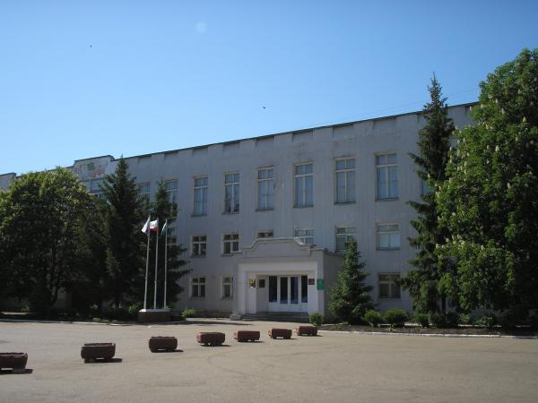

Расходы местного бюджета на содержание органов местного самоуправления в расчете на 1 жителя запланированы в сумме 378 рублей

Объем расходов местного бюджета на содержание органов местного самоуправления в расчете на 1 единицу штатной численности запланирован в сумме 14,5 тыс. рублей

Общий объем расходов по разделу 0100 "Общегосударственные вопросы" определен на 2016 год в сумме ***36 799,5 тыс. рублей.***

по подразделу 03 «Функционирование законодательных (представительных) органов государственной власти и местного самоуправления» запланированы расходы на Районное Собрание в сумме  ***657,0 тыс. рублей;***

по подразделу 04 «Функционирование местных администраций» предусмотрены расходы на содержание и обеспечение деятельности аппарата администрации муниципального района в сумме ***18 620,7 тыс. рублей***,

по подразделу 06 «Обеспечение деятельности финансовых, налоговых и таможенных органов и органов финансового (финансово-бюджетного) надзора» отражены расходные обязательства по обеспечению деятельности Финансового управления администрации Ртищевского муниципального района в сумме ***5 948,0 тыс. рублей*** и Контрольно-счетной комиссии администрации Ртищевского муниципального района в сумме ***627,0 тыс. рублей;***

по подразделу 11 «Резервные фонды» объем бюджетных ассигнований определен в сумме ***400,0 тыс. рублей*** или 0,07% от общих расходов бюджета муниципального района на 2016 год;

по подразделу 13 «Другие общегосударственные вопросы» отражены расходы на финансирование Отдела по управлению имуществом и земельным отношениям администрации Ртищевского муниципального района в сумме ***3 017,0 тыс. рублей***, из них на содержание отдела субсидий за счет средств областного бюджета на сумму ***419,9 тыс. рублей***; расходы на финансирование муниципального учреждения «Административно-хозяйственная группа Ртищевского муниципального района» в сумме ***5 656,7 тыс. рублей*** и муниципального учреждения «Централизованная бухгалтерия Ртищевского муниципального района » в сумме ***1 743,1 тыс. рублей.*** Кроме того по данному разделу предусмотрены средства на оплату исполнительных листов в сумме ***100,0 тыс. рублей.***

Расходы бюджета муниципального района по разделу 0400 "Национальная экономика" определены в сумме  ***46 816,7 тыс. рублей***.

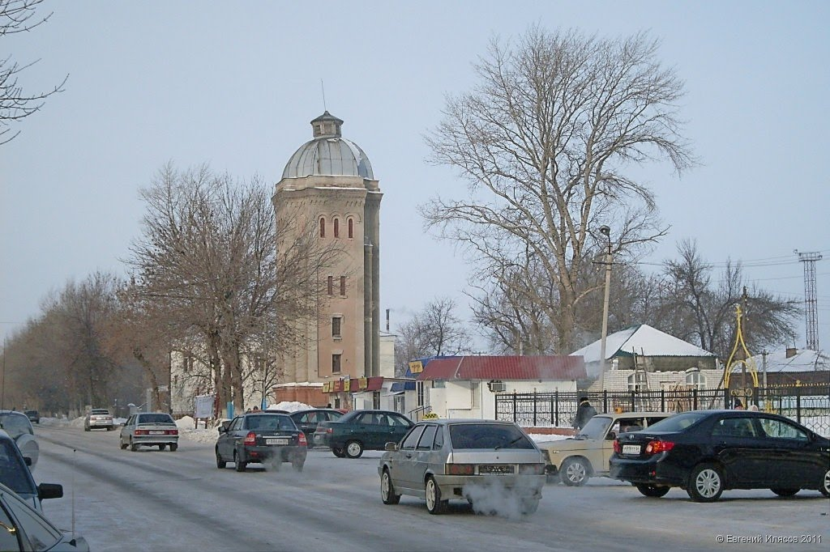 По подразделу 09 «Дорожное хозяйство» отражены расходы на проведение ремонта автомобильных дорог в сумме ***46 716,7 тыс. рублей***, что составляет 7,6 % от общего объема расходов районного бюджета на 2016 год. Муниципальный дорожный фонд образован за счет средств областного дорожного фонда на капитальный ремонт, ремонт и содержание автомобильных дорог общего пользования местного значения в сумме 17 245,8 тыс. рублей, софинансирования за счет средств муниципального района на капитальный ремонт, ремонт и содержание автомобильных дорог общего пользования местного значения в сумме 172,5 тыс. рублей, за счет акцизов на нефтепродукты и собственных средств муниципального района по налоговым и неналоговым поступлениям на ремонт асфальтобетонного покрытия улиц в границах сельских населенных пунктов в сумме 29 298,4 тыс. рублей.

Объем расходов местного бюджета на ремонт дорог в расчете на 1 жителя запланирован в размере 0,831 тыс. рублей

Расходы по данному разделу определены в сумме ***2 600,0 тыс. рублей***, (0,4 % от общего объема расходов бюджета), в том числе:

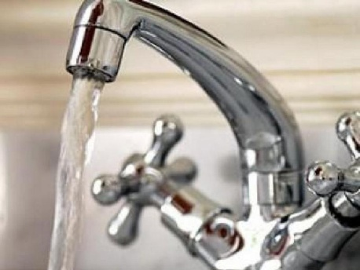

Объем расходов местного бюджета на ЖКХ в расчете на 1 жителя запланирован в размере 0,046 тыс. рублей

По подразделу 02 «Коммунальное хозяйство» отражены расходы на исполнение полномочий, передаваемых из бюджетов поселений в соответствии с заключенными соглашениями на организацию водоснабжения в границах поселений в сумме ***2 600,0 тыс. рублей***.

Расходы местного бюджета в сфере образования планируются в объеме  ***447 747,5 тыс. рублей***, или 72,8 % от общих расходов районного бюджета на 2016 год. В составе данных расходов предусмотрены ассигнования на финансовое обеспечение выполнения функций и выполнение муниципального задания бюджетными образовательными учреждениями, бюджетными учреждениями дошкольного образования, бюджетными учреждениями дополнительного образования (Дом детского творчества, Станция юных техников, Детская школа искусств), а также Управление общего образования Ртищевского района, которым осуществляются бюджетные полномочия главного распорядителя бюджетных средств.

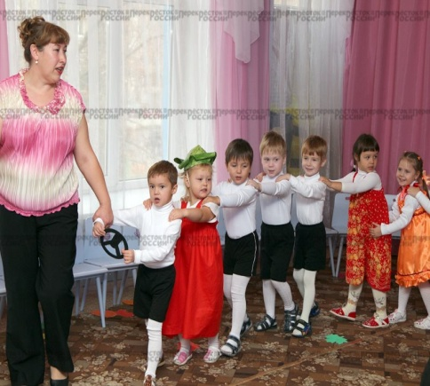 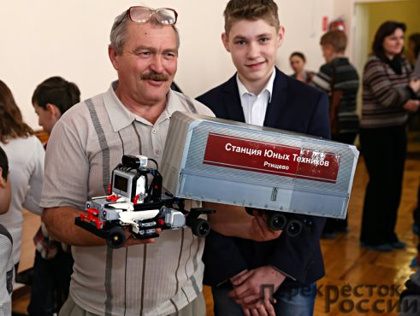

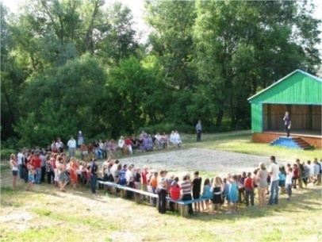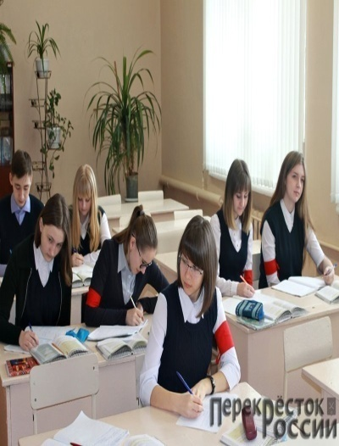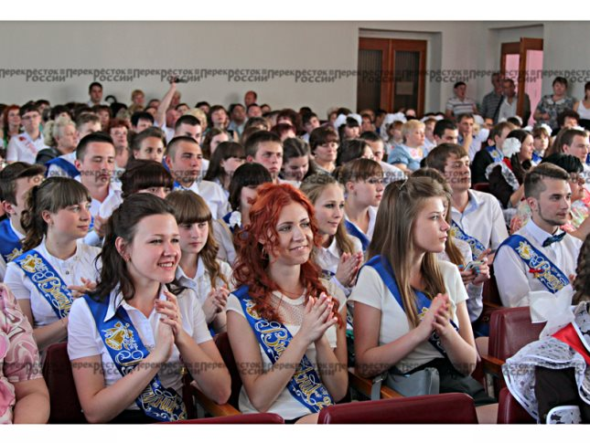

Объем расходов местного бюджета на образование в расчете на 1 жителя запланирован в размере 7,943 тыс. рублей

Объем расходов на финансовое обеспечение деятельности учреждений образования:

|  |  |  |
| --- | --- | --- |
| *Раздел, Подраздел* | *Наименование* | *Бюджет на 2016 год, тыс. рублей* |
| 0701 | Дошкольное образование | 125 615,0 |
| 0702 | Общее образование | 297 623,1 |
| 0707 | Молодежная политика и оздоровление детей | 4 161,1 |
| 0709 | Другие вопросы в области образования | 20 348,3 |
| 07 00 | ОБРАЗОВАНИЕ | 447 747,5 |

Расходы бюджета муниципального района в сфере культуры определены в сумме  ***54 020,3тыс. рублей***. Удельный вес расходов по разделу в общих расходах бюджета составляет 8,8 %.

Объем расходов местного бюджета на культуру и кинематографию в расчете на 1 жителя запланирован в размере 0,958 тыс. рублей

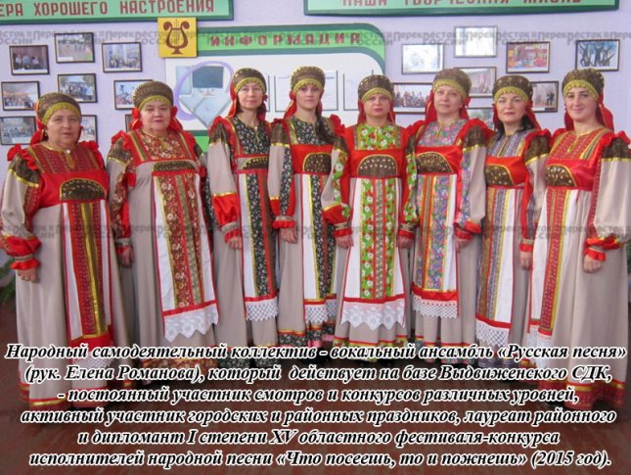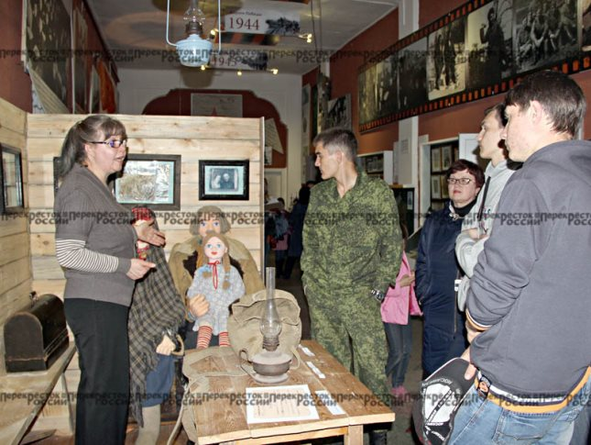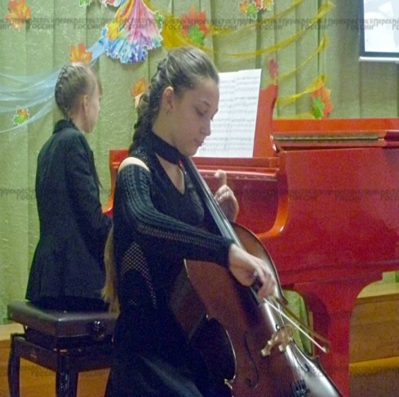

Отрасль "Культура и кинематография" включает в себя расходы на содержание Отдела культуры и кино, предоставление субсидий муниципальным бюджетным учреждениям культуры на выполнение муниципальных заданий на оказание муниципальных услуг (выполнение работ), проведение культурно-массовых мероприятий, оказание услуг по библиотечному обслуживанию населения.

По подразделу 01 «Культура» расходы бюджета предусмотрены в сумме ***59 712,4 50 916,3 тыс. рублей*** и направлены на обеспечение деятельности учреждений культуры (ДК и библиотеки) и на реализацию культурных мероприятий**.**

По подразделу 04 "Другие вопросы в области культуры, кинематографии" расходы бюджета муниципального района предусмотрены в сумме ***3 104,0 тыс. рублей***, из них: содержание Отдела культуры и кино сумма ***745,0 тыс. рублей,*** муниципального учреждения «Централизованная бухгалтерия» сумма ***2 059,0 тыс. рублей***, а также на реализацию мероприятий по организации детских игровых зон, приобретению аттракционов в рамках муниципальной программы «Культура Ртищевского муниципального района на 2014-2016 годы» сумма 300,0 тыс. рублей.

Расходы бюджета муниципального района по разделу 1000 "Социальная политика" определены в сумме 19 534,2 тыс. рублей. Удельный вес расходов по разделу в общих расходах бюджета на 2016 год составляет 3,2 %.

Объем расходов местного бюджета на социальную политику в расчете на 1 жителя запланирован в размере 0,347 тыс. рублей

По подразделу 01 «Пенсионное обеспечение» предусмотрены средства в сумме ***882,0 тыс. рублей*** на доплату к пенсии лицам, замещавшим муниципальные должности и должности муниципальной службы в Ртищевском районе;

по подразделу 03 «Социальное обеспечение» предусмотрены ассигнования по предоставлению гражданам субсидий на оплату жилого помещения и коммунальных услуг за счет средств областного бюджета в размере ***14452,2*** ***тыс. рублей*** и возмещение расходов на оплату ЖКУ отдельным категориям граждан, проживающим и работающим в сельской местности, рабочих поселках, за счет средств местного бюджета в размере ***78,6 тыс. рублей***;

по подразделу 04 «Охрана семьи и детства» выделены ассигнования на предоставление компенсации родительской платы за присмотр и уход за детьми в образовательных организациях, реализующих основную общеобразовательную программу дошкольного образования в сумме ***4065,2***  ***тыс. рублей,*** а также на обеспечение деятельности по сохранению, содержанию и ремонту пустующих жилых помещений, закрепленных за детьми-сиротами и детьми, оставшимися без попечения родителей в сумме ***56,2 тыс. рублей***.

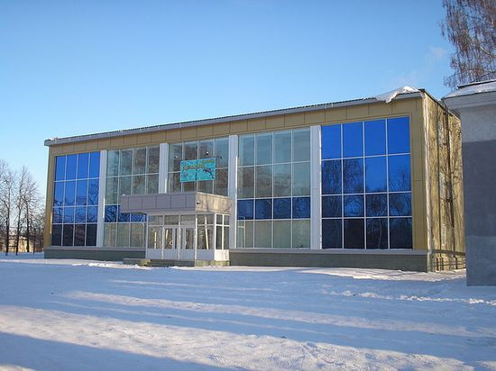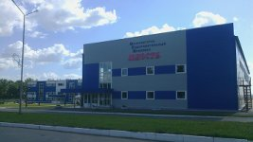

По подразделу 05 «Другие расходы в области физической культуры и спорта» запланированы средства на финансирование аппарата Отдела по спорту и туризму администрации Ртищевского района в сумме 580,0 тыс. рублей. Удельный вес расходов по разделу в общих расходах бюджета на 2016 год составляет 0,1 %.

По подразделу 02 в составе расходов бюджета района запланированы бюджетные ассигнования на средства массовой информации в объеме ***250,0 тыс. рублей***, которые будут направлены на информационное обслуживание деятельности и публикацию документов администрации Ртищевского муниципального района и официальных материалов Собрания депутатов Ртищевского муниципального района в печатных средствах массовой информации.

Расходы бюджета Ртищевского муниципального района на 2016 год по подразделу 01 «Обслуживание государственного и муниципального долга» определены в сумме ***1 000,0 тыс. рублей*** и направляются на уплату процентов за пользование кредитом коммерческого банка.

Удельный вес расходов по разделу в общем объеме расходов бюджета Ртищевского муниципального района составляет 0,2 %.

Расходы на обслуживание муниципального долга рассчитаны исходя из графиков погашения действующих кредитных договоров.

**РАЗДЕЛ 1400 «МЕЖБЮДЖЕТНЫЕ ТРАНСФЕРТЫ ОБЩЕГО ХАРАКТЕРА»**

По данному разделу на 2016 год предусмотрены бюджетные ассигнования формирующие Фонд финансовой поддержки поселений в сумме **5 130,9  *тыс. рублей***, в том числе:

По разделу 03 предусмотрены ассигнования на прочие межбюджетные трансферты бюджетам поселений общего характера в сумме ***1 029,2 тыс. рублей.***

По разделу 01 «Дотации на выравнивание бюджетной обеспеченности» предусмотрены ассигнования на общую сумму ***4 101,7 тыс. рублей***, из них:

за счет субвенции из областного бюджета на исполнение государственных полномочий по расчету и предоставлению дотаций поселениям сумма ***2 278,6 тыс. рублей***

за счет средств местного бюджета из районного фонда финансовой поддержки поселений Ртищевского муниципального района сумма ***1 823,1 тыс. рублей***

|  |  |  |  |  |  |
| --- | --- | --- | --- | --- | --- |
| Показатели | Отчет  2014 года | Оценка  2015 года | Прогноз  на 2016 год | Прогноз  на 2017 год | Прогноз  на 2018 год |
| Объем отгруженных товаров собственного производства, выполненных работ и услуг собственными силами (по видам деятельности «Добыча полезных ископаемых раздел Е «Обрабатывающие производства» раздел Е «Производство и распределение электроэнергии, газа и воды» по классификации ОКВЭД) млн. руб. | 582,9 | 696,0 | 773,6 | 849,0 | 922,7 |
| Объём валовой продукции сельского хозяйства в действующих ценах каждого года млн. руб. | 4255,0 | 5377,0 | 5956,1 | 6610,2 | 7315,1 |
| Доходы, уменьшенные на величину расходов в соответствии со статьёй 346.5 Налогового кодекса РФ, сельскохозяйственных товаропроизводителей, перешедших на уплату единого сельскохозяйственного налога, всего млн. руб. | 97,9 | 99,2 | 103,8 | 110,5 | 116,6 |
| Оборот розничной торговли млн. руб. | 4010,9 | 4208,0 | 4599,8 | 5035,9 | 5483,1 |
| Объём платных услуг населению  в том числе бытовые услуги млн. руб. | 1063,4  109,5 | 1228,1  114,5 | 1341,4  128,6 | 1462,7  140,8 | 1589,5  152,5 |
| Денежные доходы населения, всего млн. руб. | 6532,2 | 6920,3 | 7565,3 | 8361,3 | 9092,4 |
| Расходы и сбережения, всего млн. руб. | 5878,9 | 6433,9 | 7059,5 | 7695,5 | 8288,9 |

|  |  |  |  |  |  |  |  |
| --- | --- | --- | --- | --- | --- | --- | --- |
| Показатели | Отчет  2014 года | Оценка  2015  года | В том числе | | Прогноз  на 2016  год | В том числе | |
| По субъектам малого предпринимательства, имеющим право на переход на упрощенную систему налогообложения, в соответствии с гл. 26.2 Налогового кодекса | По организациям и индивидуальным предпринимателям, подпадающим под единый налог на вмененный доход для отдельных видов деятельности, в соответствии с гл. 26.3 Налогового кодекса | По субъектам малого предпринимательства, имеющим право на переход на упрощенную систему налогообложения, в соответствии с гл. 26.2 Налогового кодекса | По организациям и индивидуальным предпринимателям, подпадающим под единый налог на вмененный доход для отдельных видов деятельности, в соответствии с гл. 26.3 Налогового кодекса |
| Численность работающих всего человек | 13568 | 13456 | 990 | 149 | 13456 | 990 | 149 |
| В том числе в бюджетной сфере | 4810 | 4740 |  |  | 4740 |  |  |
| Фонд оплаты труда работа-ющих, всего(включая данные по сотрудникам УВД, УГПС, юстиции и приравненным к ним категориям, военнослужащим) тыс. руб. | 2858381,4 | 3146000,0 | 120000,0 | 14282,0 | 3432000,0 | 128423,0 | 15300,0 |
| В том числе в бюджетной сфере тыс. руб. | 957300,0 | 1000000,0 |  |  | 1060000,0 |  |  |

В бюджете для граждан мы попытались отразить основные социально – экономические показатели, характеризующие бюджет муниципального района на 2016 год. В дальнейшем мы продолжим работу по информированию ртищевцев о состоянии бюджета и показателях развития района.

**Спасибо за внимание!**

**г. Ртищево**

**Декабрь 2015 г.**